Arquitetura de dados:
Data Lake vs Data Warehouse
Arquitetura de Big Data
Thiago Costa Generoso
Versão 2

HISTÓRICO DE REVISÕES
Data | Responsável | Descrição
01/2026 | Thiago Costa Generoso | Versão inicial do documento
06/2026 | Thiago Costa Generoso | Ampliação do hands-on com tabelas relacionais, Star Schema completo e camadas RAW, REFINED e CURATED.

FICHA CATALOGRÁFICA
[NÃO PREENCHER - PARA USO DO DEPTO DE EAD E BIBLIOTECA]

A000a Sobrenome, Nome
Título [livro eletrônico] / Nome Sobrenome. -- São Paulo : Fiap, 2016.
x MB ; ePUB

Bibliografia.
ISBN 000-00-00000-00-0

Categoria. 2. Subcategoria. S., Nome. II. Título.

CDU 000.000.00

Sumário
O que vem por aí? 5
HANDS ON 6
SAIBA MAIS 22
MERCADO, CASES E TENDÊNCIAS 29
O QUE VOCÊ VIU NESTA AULA? 31
REFERÊNCIAS 32

O que vem por aí?
Quando falamos em arquitetura de dados, inevitavelmente falamos de decisões que impactam diretamente a forma como uma organização gera valor a partir da informação. Muito antes do Big Data, dois grandes pensadores moldaram a forma como empresas organizam seus dados analíticos: Ralph Kimball e Bill Inmon. Suas abordagens, embora diferentes, seguem influenciando arquiteturas modernas até hoje.
Neste material, você vai entender quem são Kimball e Inmon, quais são suas modelagens, as diferenças conceituais entre elas e como essas ideias evoluíram até o surgimento do Data Lake. Além disso, veremos na prática como essas arquiteturas convivem no mundo real, implementando um Data Warehouse e um Data Lake utilizando o Databricks, uma das plataformas mais adotadas atualmente em ambientes de Big Data.

HANDS ON
DATA WAREHOUSE E DATA LAKE NO DATABRICKS
Este hands on transforma conceitos arquiteturais em prática real. Você irá implementar duas arquiteturas no mesmo ambiente: primeiro um Data Warehouse tradicional, depois um Data Lake em camadas, evidenciando diferenças de modelagem, ingestão e consumo de dados.
A ideia central é mostrar que Data Warehouse e Data Lake não competem — eles se complementam dentro de uma arquitetura moderna (Lakehouse). Todo o cenário será construído no Databricks, simulando um ambiente corporativo completo: criação do workspace, ingestão de dados, transformação, modelagem e consumo analítico.
Introdução ao Databricks
O Databricks é uma plataforma unificada de dados e analytics criada pelos próprios autores do Apache Spark, projetada para simplificar o trabalho com engenharia de dados, analytics, ciência de dados e machine learning em um único ambiente colaborativo. Ele abstrai grande parte da complexidade de infraestrutura, permitindo que times foquem na arquitetura, nos dados e no valor de negócio.
Na prática, o Databricks viabiliza o conceito de Lakehouse, combinando o melhor dos dois mundos:
- a governança, performance e confiabilidade dos Data Warehouses
- com a flexibilidade e escalabilidade dos Data Lakes
Tudo isso usando notebooks, SQL, jobs, clusters elásticos e armazenamento desacoplado, o que o torna ideal para simular cenários corporativos reais, como faremos neste hands on.
💡 Por que Databricks neste tutorial?
Porque ele permite implementar, no mesmo ambiente, tanto um Data Warehouse tradicional quanto um Data Lake em camadas, evidenciando diferenças de abordagem sem trocar de ferramenta — exatamente como acontece em arquiteturas modernas de dados.
Para este hands on, utilizaremos o Databricks Community Edition, uma versão gratuita da plataforma, ideal para estudos, provas de conceito e aprendizado prático. Apesar de ter limitações de escala e recursos corporativos, ela mantém os principais conceitos e ferramentas da plataforma: notebooks, Spark, SQL e armazenamento de dados, sendo perfeita para experimentar arquiteturas de Data Warehouse e Data Lake.
👉 Por que usar o Databricks Community?
- Não exige cartão de crédito
- Ambiente pronto para uso em minutos
- Suporte a SQL, Python e Spark
- Ideal para aulas, laboratórios e estudos individuais
💡 Tudo o que será construído aqui reflete práticas reais de mercado — apenas adaptadas ao contexto educacional da Community Edition.

Parte 0 – Acessando o Databricks Community Edition

1️⃣ Criar sua conta
- Acesse: https://community.cloud.databricks.com
- Crie uma conta gratuita ou faça login.
- Após o login, você será direcionado automaticamente para o Workspace.
📌 No Community Edition, o cluster já vem pré-configurado e iniciado.

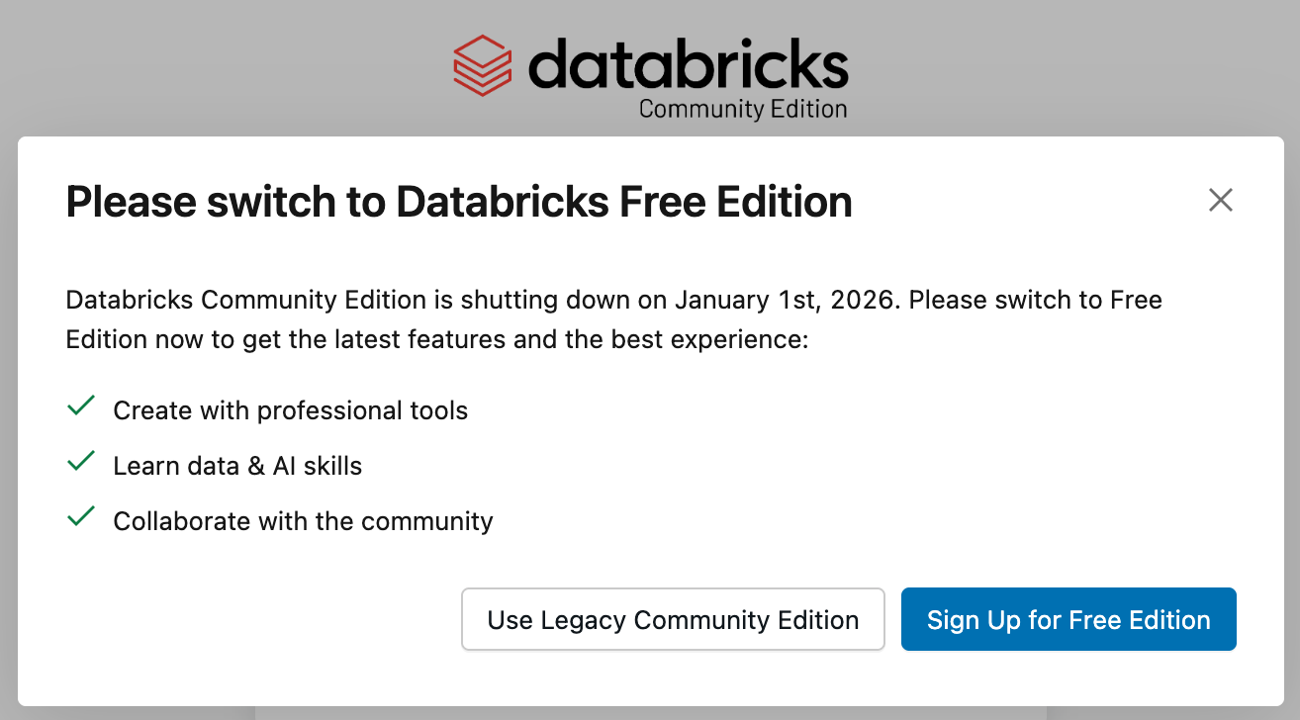
📌 Escolher a opção “Sign Up for Free Edition”.
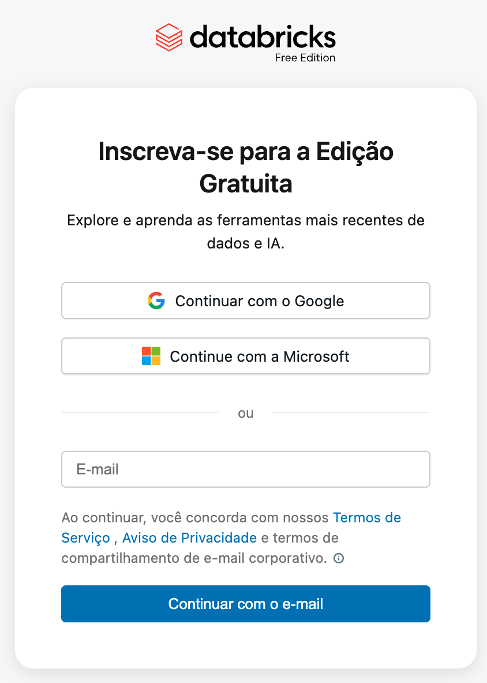
📌 Escolher a forma de fazer o login.

2️⃣ Entendendo o Ambiente
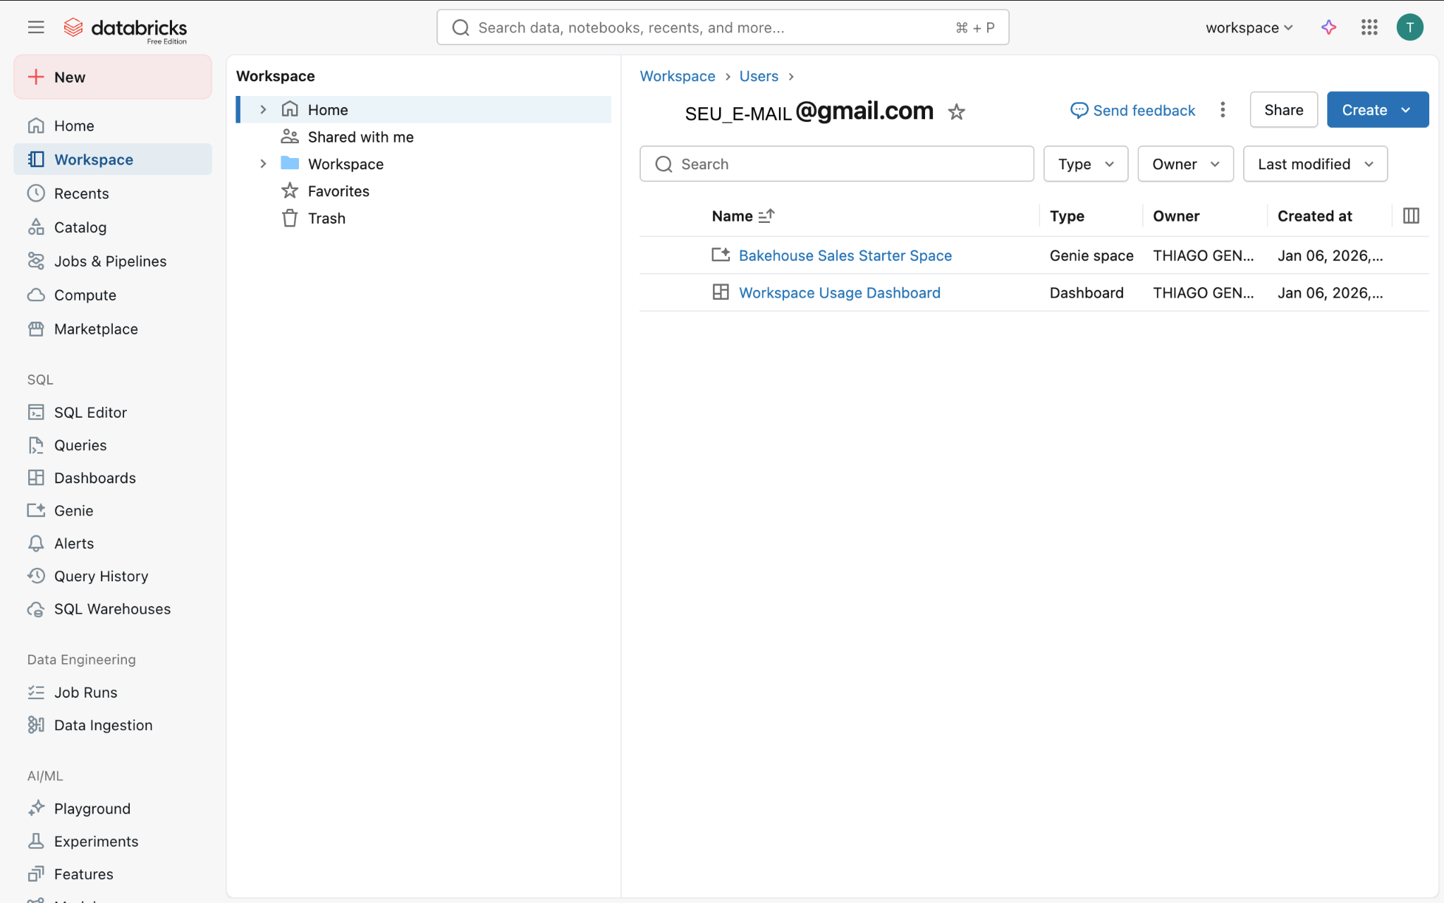

Menu lateral esquerdo
- Home → Visão geral
- Workspace → Onde você cria notebooks e organiza pastas (é aqui que vamos trabalhar)
- Catalog → Metadados e tabelas
- Compute → (limitado no Free Edition, já vem pronto)
- SQL Editor → Consultas SQL
- Dashboards → Visualização analítica
- Jobs & Pipelines → Execuções (não usaremos aqui)
📌 Importante:
No Free Edition, não é necessário criar cluster manualmente — o ambiente já está pronto para executar notebooks.

ETAPA 0 – Criar o Volume (Storage)

0️⃣ Criar Volume no Catalog
- No menu esquerdo, clique em Catalog
- Selecione:
  - Catalog: workspace
  - Schema: default
- Clique em Create → Volume
- Configure:
  - Name: tutorial_fiap
  - Type: Managed
- Clique em Create
📁 Isso cria o caminho físico:
/Volumes/workspace/default/tutorial_fiap/

1. Upload dos arquivos CSV para o Volume
Após criar o Volume, carregue todos os arquivos do pacote de dados. O laboratório agora simula um cenário corporativo com uma tabela de transações e tabelas cadastrais relacionadas.
Arquivo | Registros | Papel no laboratório
vendas.csv | 1.000 | Eventos de venda e métricas comerciais
clientes.csv | 300 | Cadastro e segmentação dos clientes
produtos.csv | 100 | Catálogo, categorias, marcas e preços
lojas.csv | 20 | Cadastro das lojas e centros digitais
vendedores.csv | 60 | Equipe comercial vinculada às lojas
dicionario_dados.csv | 19 | Descrição resumida das principais colunas

No menu Catalog, navegue até workspace -> default -> tutorial_fiap. Clique em Upload e selecione os arquivos CSV. Ao final, confirme que o Volume apresenta os seguintes caminhos:
/Volumes/workspace/default/tutorial_fiap/vendas.csv
/Volumes/workspace/default/tutorial_fiap/clientes.csv
/Volumes/workspace/default/tutorial_fiap/produtos.csv
/Volumes/workspace/default/tutorial_fiap/lojas.csv
/Volumes/workspace/default/tutorial_fiap/vendedores.csv
Observação: O arquivo vendas.csv contém as seis colunas usadas no roteiro inicial e informações adicionais, como loja, vendedor, desconto, canal de venda e status da transação.

ETAPA 1 - Criar os Notebooks

2. Criar Notebook SQL - Data Warehouse
No menu Workspace, clique em Create -> Notebook e configure:
• Name: 01_dw_hands_on
• Language: SQL
• Location: seu usuário

3. Criar Notebook SQL - Data Lake
Crie um segundo notebook com as seguintes configurações:
• Name: 02_dl_hands_on
• Language: SQL
• Location: seu usuário

4. Criar Notebook SQL - Consultas Analíticas
Crie um terceiro notebook para explorar os resultados produzidos nas duas arquiteturas:
• Name: 03_consultas_analiticas
• Language: SQL
• Location: seu usuário
Observação: Execute os comandos por blocos. Em cada etapa, observe as tabelas criadas no Catalog para relacionar o código à arquitetura física.

PARTE 1 - Data Warehouse com Star Schema

Objetivo da etapa
Nesta primeira implementação, os dados passam por uma área de staging tipada e são organizados em um modelo dimensional. A tabela fato registra as transações e as dimensões fornecem contexto para análise. Esse desenho favorece consultas de BI, indicadores e relatórios gerenciais.

5. Criar os databases
CREATE DATABASE IF NOT EXISTS dw_staging;
CREATE DATABASE IF NOT EXISTS dw;

6. Carregar a área de staging
A staging representa uma área intermediária. Nela, os arquivos são lidos, tipados e preparados antes da modelagem dimensional. Execute os blocos abaixo no notebook 01_dw_hands_on.

Tabela de vendas
CREATE OR REPLACE TABLE dw_staging.vendas_raw AS
SELECT
CAST(id_venda AS INT) AS id_venda,
CAST(id_cliente AS INT) AS id_cliente,
CAST(id_produto AS INT) AS id_produto,
CAST(data_venda AS DATE) AS data_venda,
CAST(quantidade AS INT) AS quantidade,
CAST(valor_total AS DOUBLE) AS valor_total,
CAST(id_loja AS INT) AS id_loja,
CAST(id_vendedor AS INT) AS id_vendedor,
CAST(preco_unitario AS DOUBLE) AS preco_unitario,
CAST(desconto_percentual AS INT) AS desconto_percentual,
TRIM(forma_pagamento) AS forma_pagamento,
TRIM(canal_venda) AS canal_venda,
TRIM(status_venda) AS status_venda
FROM read_files(
'/Volumes/workspace/default/tutorial_fiap/vendas.csv',
format => 'csv', header => 'true'
);

Tabelas cadastrais
CREATE OR REPLACE TABLE dw_staging.clientes_raw AS
SELECT CAST(id_cliente AS INT) AS id_cliente,
TRIM(nome_cliente) AS nome_cliente,
LOWER(TRIM(email)) AS email,
TRIM(cidade) AS cidade, TRIM(estado) AS estado,
TRIM(segmento) AS segmento,
CAST(data_cadastro AS DATE) AS data_cadastro
FROM read_files('/Volumes/workspace/default/tutorial_fiap/clientes.csv',
format => 'csv', header => 'true');
CREATE OR REPLACE TABLE dw_staging.produtos_raw AS
SELECT CAST(id_produto AS INT) AS id_produto,
TRIM(nome_produto) AS nome_produto,
TRIM(categoria) AS categoria, TRIM(marca) AS marca,
CAST(preco_unitario AS DOUBLE) AS preco_lista,
TRIM(ativo) AS ativo
FROM read_files('/Volumes/workspace/default/tutorial_fiap/produtos.csv',
format => 'csv', header => 'true');
CREATE OR REPLACE TABLE dw_staging.lojas_raw AS
SELECT CAST(id_loja AS INT) AS id_loja,
TRIM(nome_loja) AS nome_loja,
TRIM(cidade) AS cidade, TRIM(estado) AS estado,
TRIM(tipo_loja) AS tipo_loja
FROM read_files('/Volumes/workspace/default/tutorial_fiap/lojas.csv',
format => 'csv', header => 'true');
CREATE OR REPLACE TABLE dw_staging.vendedores_raw AS
SELECT CAST(id_vendedor AS INT) AS id_vendedor,
TRIM(nome_vendedor) AS nome_vendedor,
CAST(id_loja AS INT) AS id_loja,
TRIM(equipe) AS equipe
FROM read_files('/Volumes/workspace/default/tutorial_fiap/vendedores.csv',
format => 'csv', header => 'true');

7. Validar a staging
Antes de criar o Data Warehouse, confira se os volumes carregados correspondem ao conjunto de dados disponibilizado:
SELECT 'vendas' AS tabela, COUNT(*) AS registros FROM dw_staging.vendas_raw
UNION ALL SELECT 'clientes', COUNT(*) FROM dw_staging.clientes_raw
UNION ALL SELECT 'produtos', COUNT(*) FROM dw_staging.produtos_raw
UNION ALL SELECT 'lojas', COUNT(*) FROM dw_staging.lojas_raw
UNION ALL SELECT 'vendedores', COUNT(*) FROM dw_staging.vendedores_raw;
Resultado esperado: 1.000 vendas, 300 clientes, 100 produtos, 20 lojas e 60 vendedores.

8. Construir as dimensões
As dimensões representam os contextos analíticos do negócio. Diferentemente da versão inicial, os nomes e atributos agora vêm de tabelas cadastrais reais.
CREATE OR REPLACE TABLE dw.dim_cliente AS
SELECT * FROM dw_staging.clientes_raw;
CREATE OR REPLACE TABLE dw.dim_produto AS
SELECT * FROM dw_staging.produtos_raw;
CREATE OR REPLACE TABLE dw.dim_loja AS
SELECT * FROM dw_staging.lojas_raw;
CREATE OR REPLACE TABLE dw.dim_vendedor AS
SELECT * FROM dw_staging.vendedores_raw;
CREATE OR REPLACE TABLE dw.dim_tempo AS
SELECT DISTINCT
data_venda,
YEAR(data_venda) AS ano,
MONTH(data_venda) AS mes,
DATE_FORMAT(data_venda, 'yyyy-MM') AS ano_mes,
QUARTER(data_venda) AS trimestre,
DAYOFWEEK(data_venda) AS dia_semana_numero,
DATE_FORMAT(data_venda, 'EEEE') AS dia_semana
FROM dw_staging.vendas_raw;

9. Construir a tabela fato
A fato concentra métricas e chaves de relacionamento. A granularidade é uma linha por venda.
CREATE OR REPLACE TABLE dw.fato_vendas AS
SELECT
id_venda, id_cliente, id_produto, id_loja, id_vendedor,
data_venda, quantidade, preco_unitario,
desconto_percentual, valor_total,
forma_pagamento, canal_venda, status_venda
FROM dw_staging.vendas_raw;

10. Explorar o Star Schema
SHOW TABLES IN dw;
SELECT COUNT(*) AS total_vendas FROM dw.fato_vendas;
O modelo dimensional resultante possui uma fato central e cinco dimensões: cliente, produto, loja, vendedor e tempo.

11. Executar uma consulta analítica no Data Warehouse
A consulta abaixo combina fato, dimensão produto e dimensão tempo para calcular o faturamento mensal por categoria:
SELECT
t.ano_mes,
p.categoria,
ROUND(SUM(f.valor_total), 2) AS faturamento
FROM dw.fato_vendas f
JOIN dw.dim_produto p ON f.id_produto = p.id_produto
JOIN dw.dim_tempo t ON f.data_venda = t.data_venda
WHERE f.status_venda = 'Concluída'
GROUP BY t.ano_mes, p.categoria
ORDER BY t.ano_mes, faturamento DESC;

PARTE 2 - Data Lake em Camadas

Objetivo da etapa
Agora os mesmos arquivos serão organizados em uma arquitetura de Data Lake. A camada RAW preserva os dados recebidos; a REFINED padroniza tipos e aplica controles básicos de qualidade; a CURATED produz conjuntos prontos para consumo analítico.

12. Criar o database do Data Lake
CREATE DATABASE IF NOT EXISTS datalake;

13. Construir a camada RAW
A camada RAW mantém o conteúdo dos arquivos com o mínimo de transformação. Isso facilita rastreabilidade, reprocessamento e auditoria.
CREATE OR REPLACE TABLE datalake.raw_vendas AS
SELECT * FROM read_files('/Volumes/workspace/default/tutorial_fiap/vendas.csv',
format => 'csv', header => 'true');
CREATE OR REPLACE TABLE datalake.raw_clientes AS
SELECT * FROM read_files('/Volumes/workspace/default/tutorial_fiap/clientes.csv',
format => 'csv', header => 'true');
CREATE OR REPLACE TABLE datalake.raw_produtos AS
SELECT * FROM read_files('/Volumes/workspace/default/tutorial_fiap/produtos.csv',
format => 'csv', header => 'true');
CREATE OR REPLACE TABLE datalake.raw_lojas AS
SELECT * FROM read_files('/Volumes/workspace/default/tutorial_fiap/lojas.csv',
format => 'csv', header => 'true');
CREATE OR REPLACE TABLE datalake.raw_vendedores AS
SELECT * FROM read_files('/Volumes/workspace/default/tutorial_fiap/vendedores.csv',
format => 'csv', header => 'true');

14. Construir a camada REFINED
Na camada REFINED, aplique tipagem, limpeza de espaços, padronização de textos e filtros mínimos de qualidade. Use TRY_CAST para impedir que um valor inválido interrompa todo o processamento.

Vendas padronizadas
CREATE OR REPLACE TABLE datalake.refined_vendas AS
SELECT
TRY_CAST(id_venda AS INT) AS id_venda,
TRY_CAST(id_cliente AS INT) AS id_cliente,
TRY_CAST(id_produto AS INT) AS id_produto,
TRY_CAST(data_venda AS DATE) AS data_venda,
TRY_CAST(quantidade AS INT) AS quantidade,
TRY_CAST(valor_total AS DOUBLE) AS valor_total,
TRY_CAST(id_loja AS INT) AS id_loja,
TRY_CAST(id_vendedor AS INT) AS id_vendedor,
TRY_CAST(preco_unitario AS DOUBLE) AS preco_unitario,
TRY_CAST(desconto_percentual AS INT) AS desconto_percentual,
TRIM(forma_pagamento) AS forma_pagamento,
TRIM(canal_venda) AS canal_venda,
TRIM(status_venda) AS status_venda
FROM datalake.raw_vendas
WHERE TRY_CAST(id_venda AS INT) IS NOT NULL
AND TRY_CAST(valor_total AS DOUBLE) >= 0;

Cadastros padronizados
CREATE OR REPLACE TABLE datalake.refined_clientes AS
SELECT TRY_CAST(id_cliente AS INT) AS id_cliente,
INITCAP(TRIM(nome_cliente)) AS nome_cliente,
LOWER(TRIM(email)) AS email,
INITCAP(TRIM(cidade)) AS cidade,
UPPER(TRIM(estado)) AS estado,
TRIM(segmento) AS segmento,
TRY_CAST(data_cadastro AS DATE) AS data_cadastro
FROM datalake.raw_clientes
WHERE TRY_CAST(id_cliente AS INT) IS NOT NULL;
CREATE OR REPLACE TABLE datalake.refined_produtos AS
SELECT TRY_CAST(id_produto AS INT) AS id_produto,
TRIM(nome_produto) AS nome_produto,
TRIM(categoria) AS categoria, TRIM(marca) AS marca,
TRY_CAST(preco_unitario AS DOUBLE) AS preco_lista,
TRIM(ativo) AS ativo
FROM datalake.raw_produtos
WHERE TRY_CAST(id_produto AS INT) IS NOT NULL;
CREATE OR REPLACE TABLE datalake.refined_lojas AS
SELECT TRY_CAST(id_loja AS INT) AS id_loja,
TRIM(nome_loja) AS nome_loja,
INITCAP(TRIM(cidade)) AS cidade,
UPPER(TRIM(estado)) AS estado,
TRIM(tipo_loja) AS tipo_loja
FROM datalake.raw_lojas
WHERE TRY_CAST(id_loja AS INT) IS NOT NULL;
CREATE OR REPLACE TABLE datalake.refined_vendedores AS
SELECT TRY_CAST(id_vendedor AS INT) AS id_vendedor,
INITCAP(TRIM(nome_vendedor)) AS nome_vendedor,
TRY_CAST(id_loja AS INT) AS id_loja,
TRIM(equipe) AS equipe
FROM datalake.raw_vendedores
WHERE TRY_CAST(id_vendedor AS INT) IS NOT NULL;

15. Criar o produto analítico de vendas enriquecidas
A camada CURATED integra transações e cadastros. O resultado é um produto de dados pronto para exploração, dashboards ou consumo por outras equipes.
CREATE OR REPLACE TABLE datalake.curated_vendas_enriquecidas AS
SELECT
v.id_venda, v.data_venda,
YEAR(v.data_venda) AS ano,
MONTH(v.data_venda) AS mes,
DATE_FORMAT(v.data_venda, 'yyyy-MM') AS ano_mes,
v.quantidade, v.preco_unitario,
v.desconto_percentual, v.valor_total,
v.forma_pagamento, v.canal_venda, v.status_venda,
c.id_cliente, c.nome_cliente, c.segmento,
c.cidade AS cidade_cliente, c.estado AS estado_cliente,
p.id_produto, p.nome_produto, p.categoria, p.marca,
l.id_loja, l.nome_loja, l.cidade AS cidade_loja, l.estado AS estado_loja,
vd.id_vendedor, vd.nome_vendedor, vd.equipe
FROM datalake.refined_vendas v
LEFT JOIN datalake.refined_clientes c ON v.id_cliente = c.id_cliente
LEFT JOIN datalake.refined_produtos p ON v.id_produto = p.id_produto
LEFT JOIN datalake.refined_lojas l ON v.id_loja = l.id_loja
LEFT JOIN datalake.refined_vendedores vd ON v.id_vendedor = vd.id_vendedor;

16. Criar tabelas CURATED para diferentes consumidores
Um mesmo conjunto refinado pode alimentar produtos analíticos distintos, cada um orientado a uma necessidade de negócio.

Faturamento mensal por categoria
CREATE OR REPLACE TABLE datalake.curated_faturamento_categoria_mensal AS
SELECT
ano_mes, categoria,
COUNT(DISTINCT id_venda) AS total_vendas,
SUM(quantidade) AS itens_vendidos,
ROUND(SUM(valor_total), 2) AS faturamento_total,
ROUND(AVG(valor_total), 2) AS ticket_medio
FROM datalake.curated_vendas_enriquecidas
WHERE status_venda = 'Concluída'
GROUP BY ano_mes, categoria;

Visão Cliente 360 simplificada
CREATE OR REPLACE TABLE datalake.curated_cliente_360 AS
SELECT
id_cliente, nome_cliente, segmento,
cidade_cliente, estado_cliente,
COUNT(DISTINCT id_venda) AS quantidade_compras,
ROUND(SUM(valor_total), 2) AS faturamento_cliente,
ROUND(AVG(valor_total), 2) AS ticket_medio,
MAX(data_venda) AS ultima_compra
FROM datalake.curated_vendas_enriquecidas
WHERE status_venda = 'Concluída'
GROUP BY id_cliente, nome_cliente, segmento,
cidade_cliente, estado_cliente;

Desempenho comercial das lojas
CREATE OR REPLACE TABLE datalake.curated_desempenho_loja AS
SELECT
id_loja, nome_loja, cidade_loja, estado_loja,
COUNT(DISTINCT id_venda) AS total_vendas,
ROUND(SUM(valor_total), 2) AS faturamento_total,
ROUND(AVG(valor_total), 2) AS ticket_medio
FROM datalake.curated_vendas_enriquecidas
WHERE status_venda = 'Concluída'
GROUP BY id_loja, nome_loja, cidade_loja, estado_loja;

17. Comparar o volume entre RAW e REFINED
Esta conferência ajuda a identificar registros descartados por regras de qualidade ou problemas de tipagem.
SELECT 'raw_vendas' AS tabela, COUNT(*) AS registros
FROM datalake.raw_vendas
UNION ALL
SELECT 'refined_vendas', COUNT(*)
FROM datalake.refined_vendas;

PARTE 3 - Consultas Analíticas e Exploração

18. Explorar os produtos de dados
Utilize o notebook 03_consultas_analiticas para responder perguntas de negócio. Essas consultas demonstram como a camada CURATED reduz a complexidade para o consumidor final.

Top 10 produtos por faturamento
SELECT nome_produto, categoria,
ROUND(SUM(valor_total), 2) AS faturamento
FROM datalake.curated_vendas_enriquecidas
WHERE status_venda = 'Concluída'
GROUP BY nome_produto, categoria
ORDER BY faturamento DESC
LIMIT 10;

Desempenho por canal de venda
SELECT canal_venda,
COUNT(DISTINCT id_venda) AS total_vendas,
ROUND(SUM(valor_total), 2) AS faturamento,
ROUND(AVG(valor_total), 2) AS ticket_medio
FROM datalake.curated_vendas_enriquecidas
WHERE status_venda = 'Concluída'
GROUP BY canal_venda
ORDER BY faturamento DESC;

Top 10 clientes
SELECT *
FROM datalake.curated_cliente_360
ORDER BY faturamento_cliente DESC
LIMIT 10;

Taxa de cancelamento
SELECT
status_venda,
COUNT(*) AS total_vendas,
ROUND(100.0 * COUNT(*) / SUM(COUNT(*)) OVER (), 2) AS percentual
FROM datalake.curated_vendas_enriquecidas
GROUP BY status_venda;

19. Exercícios propostos
1. Calcule o faturamento mensal por estado do cliente e identifique os três estados com maior receita.
2. Compare o ticket médio entre Loja Física, E-commerce, Aplicativo e Marketplace.
3. Identifique os vendedores com maior faturamento e avalie a distribuição de resultados entre equipes.
4. Crie uma tabela CURATED com os cinco produtos mais vendidos de cada categoria.
5. Explique por que a camada RAW deve preservar o dado recebido mesmo quando a camada REFINED aplica filtros de qualidade.

20. Comparação final: Data Warehouse x Data Lake
Aspecto | Data Warehouse | Data Lake em camadas
Organização | Star Schema com fato e dimensões | RAW, REFINED e CURATED
Tratamento | Tipagem antes da carga analítica | Preservação do bruto e refinamento progressivo
Consumo | BI e relatórios estruturados | BI, exploração, ciência de dados e produtos de dados
Flexibilidade | Maior controle de modelo | Maior abertura para múltiplos casos de uso
Governança | Modelo analítico explícito | Catálogo, qualidade e contratos por camada

A prática evidencia que as arquiteturas não precisam competir. Em um Lakehouse, a flexibilidade do Data Lake e os princípios de governança do Data Warehouse convivem no mesmo ecossistema.
Observação: Os scripts completos também foram disponibilizados separadamente para facilitar a execução em sala de aula e a distribuição aos estudantes.

SAIBA MAIS

Kimball e Inmon: quem são e por que são tão importantes?
Ralph Kimball é conhecido como o principal defensor da abordagem bottom-up para Data Warehousing. Sua proposta parte das áreas de negócio, criando Data Marts específicos que, juntos, formam o Data Warehouse corporativo. Sua principal contribuição é a modelagem dimensional, focada em simplicidade, performance e facilidade de uso para análise.
Bill Inmon, por outro lado, é considerado o “pai do Data Warehouse”. Ele defende uma abordagem top-down, onde primeiro se constrói um Data Warehouse corporativo centralizado, altamente normalizado, para depois derivar Data Marts específicos. Sua visão prioriza integração, consistência e governança desde a origem.

Modelagem Kimball – Dimensional
Star Schema
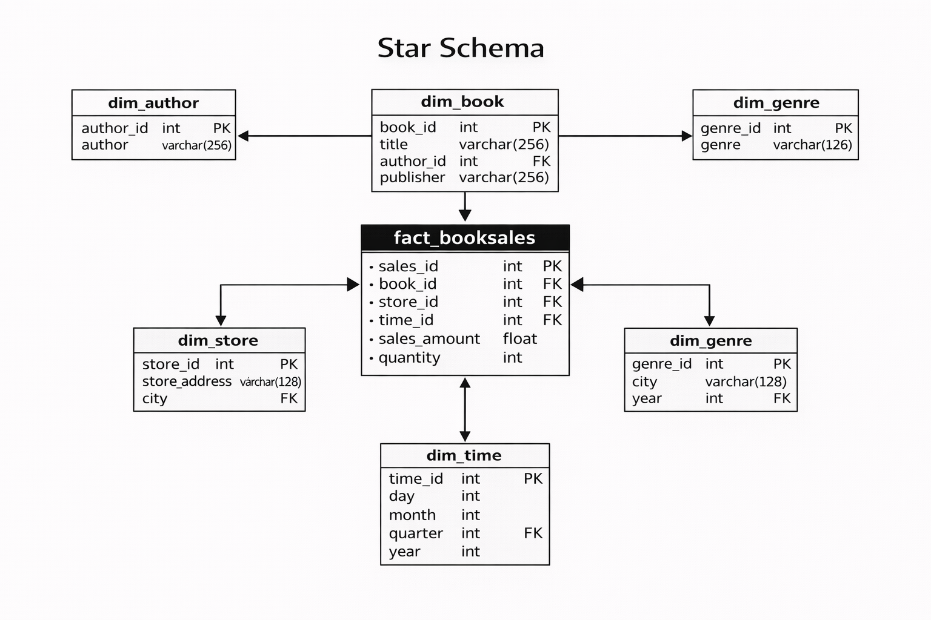
Fonte: Elaborado pelo autor
Snowflake Schema
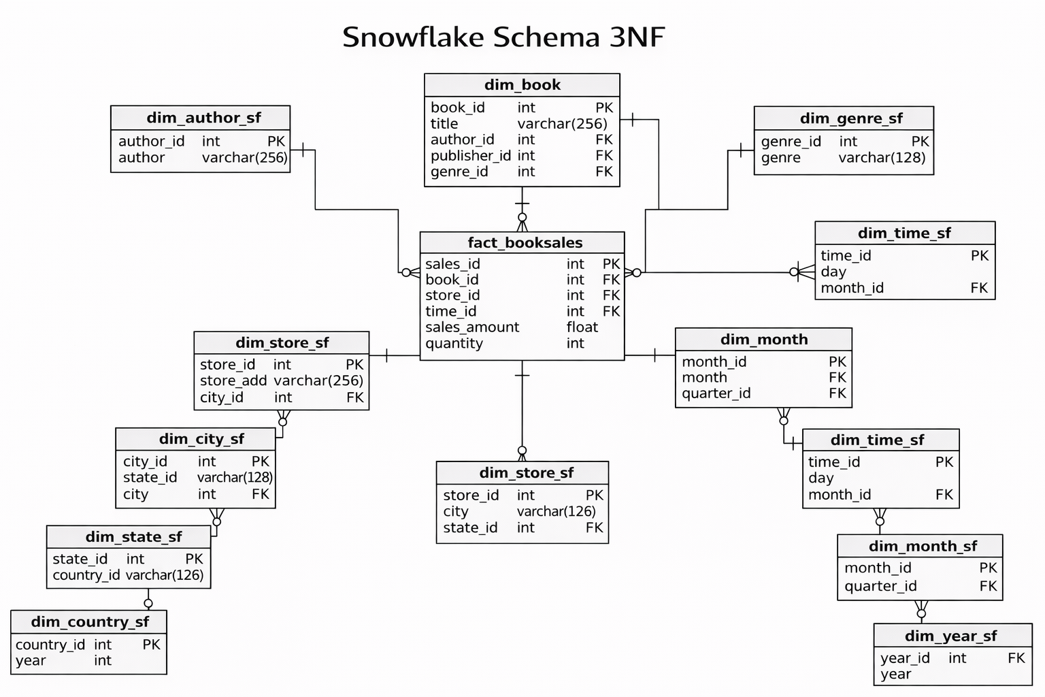
Fonte: Elaborado pelo autor

A modelagem de Kimball utiliza estruturas como Star Schema e Snowflake Schema, organizando os dados em:
- Tabelas Fato: métricas e eventos de negócio
- Tabelas Dimensão: contexto descritivo (tempo, cliente, produto)
Essa abordagem é amplamente utilizada em ambientes analíticos por oferecer:
- Alta performance em consultas
- Facilidade de entendimento pelo negócio
- Forte aderência a ferramentas de BI

Modelagem Inmon – Corporativa Normalizada
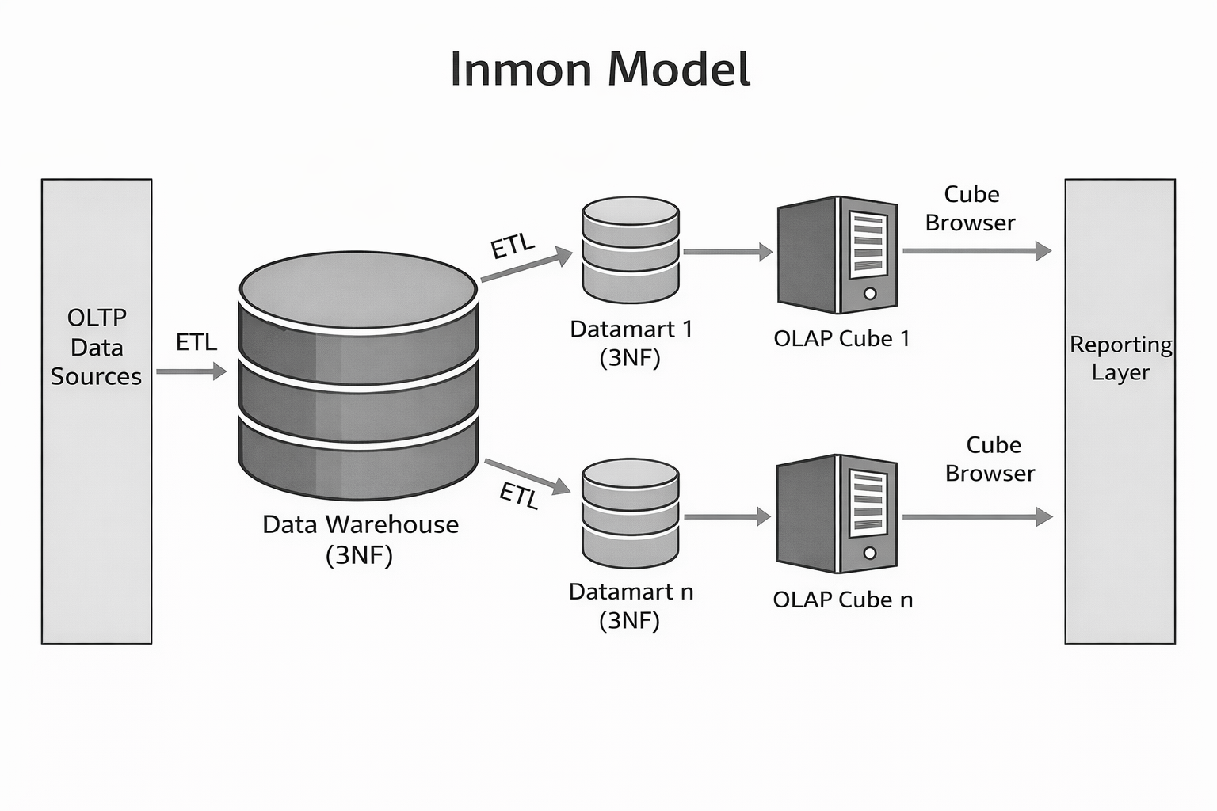
Fonte: Elaborado pelo autor
A proposta de Inmon é construir um Data Warehouse corporativo em 3ª forma normal, altamente integrado, servindo como fonte única da verdade. A partir dele, os Data Marts são derivados conforme a necessidade das áreas de negócio.
Essa abordagem oferece:
- Alto nível de governança
- Consistência semântica
- Maior complexidade de implementação
- Menor flexibilidade para mudanças rápidas
Como surgiu o Data Lake?
Com o crescimento exponencial de dados não estruturados e semiestruturados, as arquiteturas tradicionais passaram a enfrentar limitações. Surgiu então o Data Lake, impulsionado por tecnologias como Hadoop e armazenamento em cloud.
O Data Lake nasceu para resolver três grandes desafios:
- Armazenar grandes volumes de dados a baixo custo
- Suportar múltiplos formatos de dados
- Permitir novos tipos de análise, como machine learning
Diferente do Data Warehouse, o Data Lake adota o conceito de schema-on-read, onde a estrutura dos dados é definida no momento do consumo.
Data Warehouse x Data Lake: uma visão evolutiva da arquitetura de dados
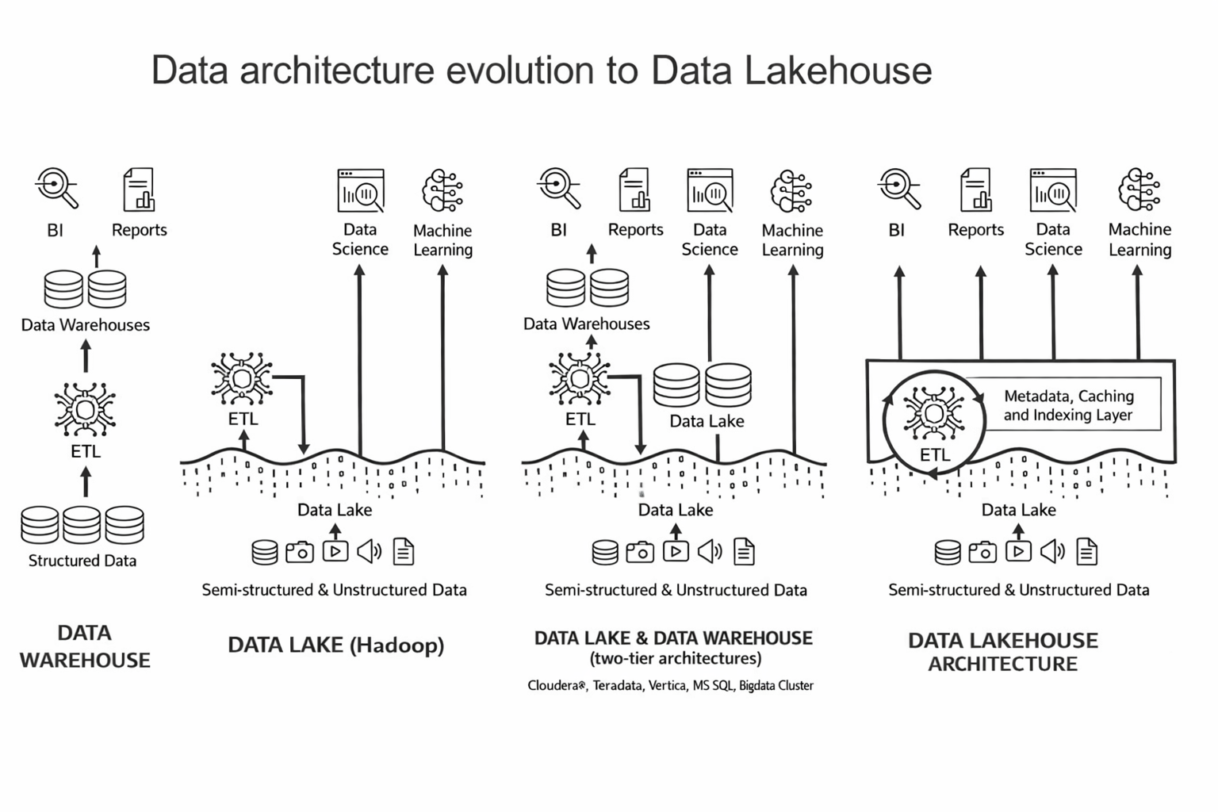
Fonte: Elaborado pelo autor
A evolução das arquiteturas de dados reflete diretamente a transformação da forma como as organizações utilizam informação para gerar valor. Inicialmente, o foco estava em consolidar dados estruturados para relatórios gerenciais. Com o tempo, surgiram novas demandas analíticas, novos tipos de dados e a necessidade de respostas mais rápidas e preditivas. Esse movimento levou à transição de arquiteturas tradicionais para modelos mais flexíveis e, posteriormente, para arquiteturas unificadas.
Essa evolução não ocorreu por modismo tecnológico, mas como resposta prática ao crescimento exponencial do volume de dados, à diversidade de formatos e à necessidade de análises cada vez mais avançadas, indo além do simples reporte histórico.

Data Warehouse: o pilar da análise estruturada e confiável
O Data Warehouse representa a primeira grande consolidação da arquitetura analítica corporativa. Ele foi projetado para armazenar dados estruturados, provenientes de sistemas transacionais como ERPs, CRMs e sistemas financeiros. Antes de serem armazenados, esses dados passam por processos rigorosos de ETL (Extract, Transform, Load), garantindo padronização, qualidade e integração.
Essa abordagem oferece benefícios claros para o negócio, como:
- Alta consistência e confiabilidade das informações
- Forte governança e controle dos dados
- Excelente desempenho para consultas analíticas, BI e relatórios
No entanto, o Data Warehouse é naturalmente orientado a análises históricas, respondendo principalmente à pergunta “o que aconteceu?”. A inclusão de novos tipos de dados ou novas perguntas analíticas costuma exigir mudanças estruturais nos pipelines e nos modelos, tornando essa arquitetura menos flexível frente a cenários de inovação, dados não estruturados e análises avançadas.

Data Lake: flexibilidade, escala e exploração analítica
Com o crescimento de dados semiestruturados e não estruturados — como logs, eventos, arquivos de mídia e dados de sensores — surgiu a necessidade de uma arquitetura mais flexível. O Data Lake atende a esse cenário ao permitir o armazenamento de dados em seu formato bruto, independentemente de estrutura.
Nessa abordagem, o Data Lake torna-se a base central da arquitetura de dados, possibilitando:
- Exploração direta por equipes de Data Science
- Acesso a grandes volumes de dados históricos para Machine Learning
- Transformação seletiva de dados para consumo analítico tradicional
O conceito de schema-on-read é um dos principais diferenciais do Data Lake, pois a estrutura dos dados é definida apenas no momento do uso. Isso amplia significativamente a capacidade de experimentação e inovação, mas também traz desafios importantes relacionados à governança, catalogação e qualidade dos dados. Sem controles adequados, o Data Lake pode perder valor e se tornar um repositório desorganizado, conhecido como data swamp.
Nesse contexto, o Data Warehouse não desaparece, mas passa a atuar como uma camada de consumo refinado, alimentada por dados preparados a partir do Data Lake.

Data Lakehouse: a convergência entre controle e flexibilidade
A arquitetura de Data Lakehouse surge como uma resposta à complexidade crescente dos ambientes híbridos. Seu objetivo é unificar os pontos fortes do Data Warehouse e do Data Lake em uma única arquitetura coerente.
No modelo Lakehouse:
- Os dados permanecem armazenados no Data Lake
- Existe uma camada explícita de metadados, governança e controle
- O mesmo conjunto de dados pode ser utilizado para BI, relatórios, Data Science e Machine Learning
- Consultas analíticas SQL são executadas diretamente sobre o lake, com desempenho
Essa convergência reduz a duplicação de dados, simplifica pipelines, diminui custos operacionais e acelera o tempo entre ingestão e geração de insights. Tecnologias modernas permitem aplicar controle de esquema, versionamento, transações ACID, auditoria e otimização de performance diretamente sobre o Data Lake.

A evolução arquitetural em perspectiva
De forma consolidada, essa evolução arquitetural atende a necessidades específicas ao longo do tempo:
- Data Warehouse resolve a necessidade de análises estruturadas, governadas e confiáveis
- Data Lake atende à necessidade de escala, diversidade de dados e inovação analítica
- Data Lakehouse resolve a fragmentação arquitetural, unificando consumo analítico e exploração avançada
Essa transição representa uma mudança de mentalidade: de arquiteturas rígidas e centradas exclusivamente em BI para arquiteturas data-driven, capazes de sustentar decisões operacionais, estratégicas e preditivas dentro de um único ecossistema de dados.

Conexão com o papel do arquiteto de Big Data
Para o arquiteto de Big Data, compreender essa evolução é essencial. A decisão arquitetural moderna não é mais escolher entre Data Lake ou Data Warehouse, mas definir como essas abordagens se combinam de forma eficiente e sustentável.
Essa decisão deve considerar:
- Casos de uso e objetivos do negócio
- Requisitos de governança, segurança e compliance
- Custos de armazenamento e processamento
- Escalabilidade e desempenho das soluções
- Maturidade analítica e organizacional da empresa
Arquiteturas modernas não descartam modelos anteriores — elas absorvem, estendem e evoluem esses conceitos para atender às demandas atuais e futuras do uso de dados.

MERCADO, CASES E TENDÊNCIAS
A forma como as organizações arquitetam seus dados evoluiu significativamente nos últimos anos. O aumento do volume de dados, a diversidade de formatos e a necessidade de análises mais rápidas e avançadas impulsionaram mudanças profundas nas arquiteturas corporativas. Hoje, Data Warehouse, Data Lake e Data Lakehouse não são apenas escolhas técnicas, mas decisões estratégicas que impactam diretamente competitividade, inovação e eficiência operacional.

Arquiteturas modernas no mercado
Empresas data-driven adotam arquiteturas híbridas, nas quais o Data Lake atua como repositório central de dados e o Data Warehouse permanece como camada analítica governada para BI e relatórios executivos. Esse modelo permite atender, simultaneamente, áreas de negócio, analytics avançado e ciência de dados, reduzindo silos e duplicação de dados.
Plataformas unificadas, como o Databricks, ganharam destaque ao viabilizar o conceito de Lakehouse, oferecendo governança, performance analítica e flexibilidade no mesmo ambiente. Esse movimento tem reduzido a complexidade arquitetural e acelerado o tempo entre ingestão e geração de valor.
A evolução das arquiteturas de dados tem sido amplamente discutida por especialistas da indústria e da academia, refletindo a necessidade crescente de arquiteturas mais flexíveis, escaláveis e orientadas a múltiplos tipos de análise. Para aprofundar esse debate e conectar o conteúdo da aula com o que há de mais atual no mercado, recomenda-se o acompanhamento de materiais que abordam tanto os fundamentos quanto as tendências emergentes da área.

Artigo recomendado
- Databricks
Databricks Lakehouse Data Modeling: Myths, Truths, and Best Practices
Artigo que discute como conceitos clássicos de modelagem (Kimball e Inmon) são aplicados e reinterpretados em arquiteturas Lakehouse, apresentando boas práticas para ambientes modernos de dados.
Disponível em:
https://www.databricks.com/blog/databricks-lakehouse-data-modeling-myths-truths-and-best-practices

Podcast recomendado
- Data Engineering Podcast
Podcast voltado a arquiteturas modernas de dados, abordando temas como Data Lake, Data Warehouse, Lakehouse, engenharia de dados e analytics em escala, sempre com convidados atuantes no mercado.
Disponível em:
https://www.dataengineeringpodcast.com

Livro recomendado
- The Data Warehouse Toolkit – Ralph Kimball
Livro clássico que fundamenta a modelagem dimensional e continua sendo referência para arquiteturas analíticas modernas, inclusive em contextos de Data Lakehouse.
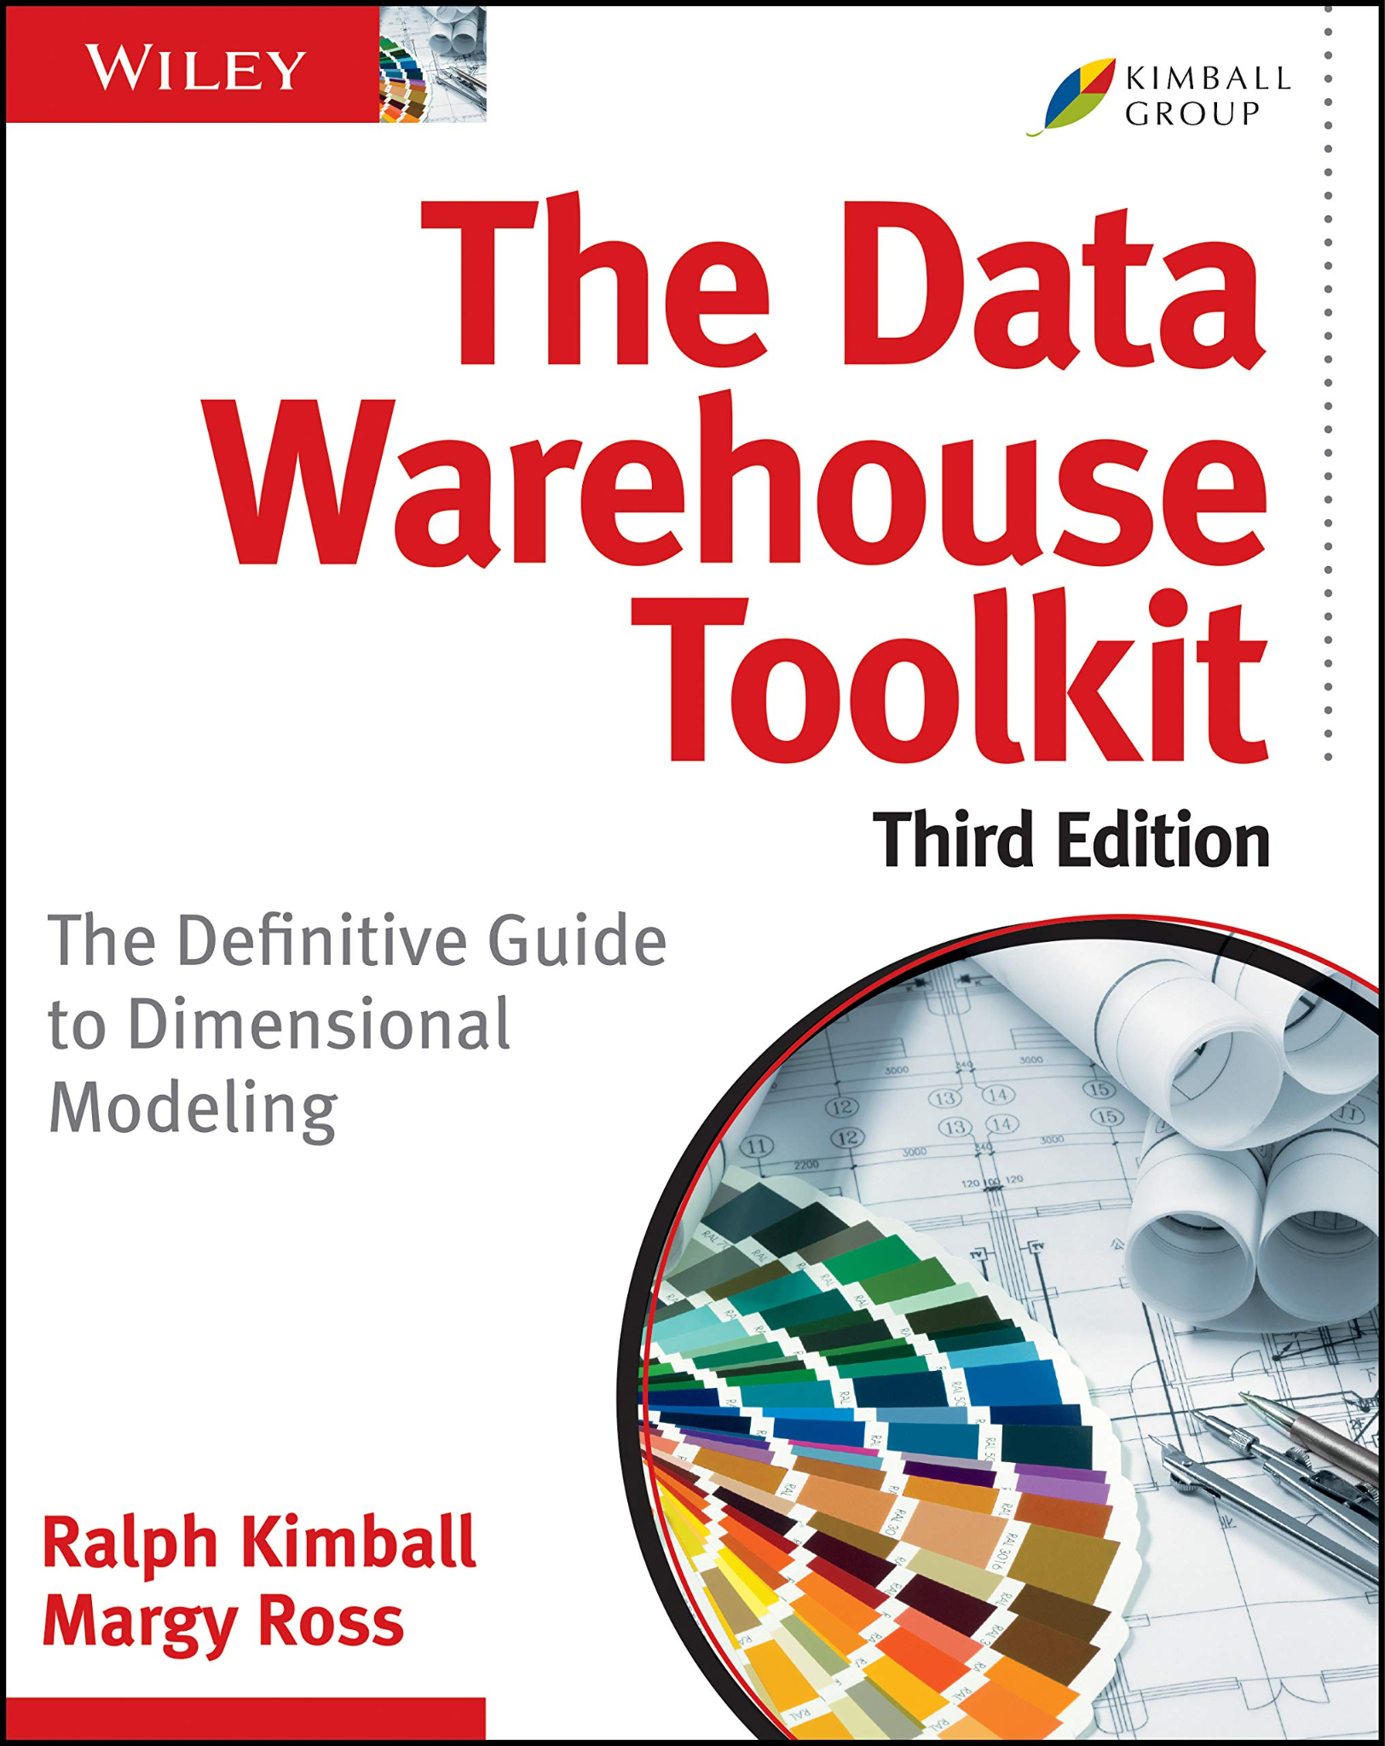
Disponível em:
https://www.wiley.com/en-us/The+Data+Warehouse+Toolkit%2C+3rd+Edition-p-9781118530801

O QUE VOCÊ VIU NESTA AULA?
Nesta aula, você compreendeu que arquitetura de dados é uma decisão estratégica, capaz de impactar diretamente a forma como as organizações transformam dados em valor de negócio.
Você conheceu os principais pensadores que fundamentaram a área de Data Warehousing, Ralph Kimball e Bill Inmon, entendendo suas abordagens, diferenças conceituais e como suas modelagens influenciam arquiteturas analíticas até os dias atuais.
Explorou, de forma teórica e prática, a evolução das arquiteturas de dados, desde o Data Warehouse tradicional, passando pelo surgimento do Data Lake, até chegar ao conceito moderno de Data Lakehouse, que unifica governança, flexibilidade e múltiplos tipos de consumo analítico.
No hands on, você implementou essas arquiteturas no Databricks, criando:
- Um Data Warehouse com Star Schema, dimensões reais de cliente, produto, loja, vendedor e tempo
- Um Data Lake em camadas RAW, REFINED e CURATED, com preservação do dado bruto, padronização e produtos analíticos
- Consultas analíticas usando SQL, joins e agregações para faturamento, canais de venda, desempenho de lojas e visão Cliente 360
- Controles básicos de qualidade com TRY_CAST, padronização textual e comparação de volumes entre as camadas RAW e REFINED
Por fim, você conectou teoria, prática e mercado, entendendo que arquiteturas modernas não substituem modelos anteriores, mas os absorvem e evoluem, e que o papel do arquiteto de Big Data é justamente decidir como combinar essas abordagens de acordo com objetivos de negócio, governança, custo e maturidade analítica da organização.

REFERÊNCIAS
KIMBALL, R. The Data Warehouse Toolkit: The Definitive Guide to Dimensional Modeling. Hoboken: John Wiley & Sons, 2013.
INMON, W. H. Building the Data Warehouse. Hoboken: John Wiley & Sons, 2005.
DATABRICKS. What is a Data Lakehouse?. 2020. Disponível em: https://www.databricks.com/blog/2020/01/30/what-is-a-data-lakehouse.html. Acesso em: 10 jan. 2026.
DATABRICKS. Databricks Lakehouse Data Modeling: Myths, Truths, and Best Practices. 2023. Disponível em: https://www.databricks.com/blog/databricks-lakehouse-data-modeling-myths-truths-and-best-practices. Acesso em: 10 jan. 2026.
DATABRICKS. Databricks Free Edition. Disponível em: https://www.databricks.com/learn/free-edition. Acesso em: 10 jan. 2026.
DATABRICKS. Introduction to Databricks. Disponível em: https://docs.databricks.com/en/introduction/. Acesso em: 10 jan. 2026.

PALAVRAS-CHAVE
Data Warehouse. Data Lake. Databricks.

Instruções: escolher palavras baseadas em publicações científicas indexadas da área de atuação.

